全国大学生物联网设计竞赛

基于ESP32-P4的流视频多模态终端

学校名称： | 南开大学
团队名称： | NKU_IoT
队长： | 胡博涵
队员1： | 黄国天
队员2： | 王宣贺
队员3： | 李子宁

全国大学生物联网设计竞赛组委会
2026年7月

基于ESP32-P4的流视频多模态终端

摘要
针对居家网课场景下学生专注力难以持续、离座频繁、家长与老师难以实时了解学习状态的问题，本作品设计并实现了一款基于ESP32-P4的网课专注守护AIoT终端——智学Guardian。终端以ESP32-P4为主控，外接SC2336摄像头、PIR人体红外传感器、麦克风、扬声器与LCD显示屏，在端侧NPU上运行行人检测模型与轻量化上半身行人重识别（Re-ID）模型，实现在座/离座感知、跨外观身份识别、专注计时与疑似离座温和提醒；同时通过Wi-Fi与云端协同，接入百度语音识别、火山引擎豆包视觉语言大模型与语音合成API服务，提供语音注册、语音查询、环境监测等交互能力。
作品的核心创新在于：使用上半身行人重识别（Re-ID）模型替代传统人脸识别，对学生低头、侧脸、转身、遮挡、戴眼镜等真实学习姿态更加鲁棒，且无需采集与上传人脸，天然保护隐私；Re-ID模型经INT8量化后仅约493KB，可在ESP32-P4的NPU上实时推理，并结合SPIFFS持久化的身份档案与累计专注时长，实现“来人即识、离开即记、回来续认”的连续专注管理；端云协同架构兼顾了本地的实时性、隐私性与云端大模型的多模态理解能力。
实验表明，作品能够稳定完成在/离座判定、身份重识别、专注计时、疑似离座提醒与语音交互，为居家学习提供了一种低成本、易部署、保护隐私的专注力守护方案。

关键词：ESP32-P4、行人重识别（Re-ID）、LLM、端云协同、视觉感知、传感器融合、目标检测

目 录

摘要 I
第一章 设计需求分析 4
1.1 项目背景 4
1.1.1 居家网课的专注力管理难题 4
1.1.2 现有方案的局限性 4
1.2 需求分析 4
1.2.1 功能需求 4
1.2.2 性能与约束需求 5
第二章 特色与创新 5
2.1 以上半身行人重识别替代人脸识别 5
2.1.1 真实学习姿态下的识别难题 5
2.1.2 上半身Re-ID的技术方案 5
2.1.3 效果与优势 6
2.2 跨外观身份关联与持久化专注档案 6
2.2.1 跨衣着识别的挑战 6
2.2.2 训练与模板更新策略 6
2.2.3 效果与优势 6
2.3 端云协同的智能交互架构 7
2.3.1 端侧与云端的分工 7
2.3.2 低带宽关键帧协同 7
2.3.3 效果与优势 7
2.4 温和、防抖的离座提醒机制 7
2.4.1 检测抖动问题 7
2.4.2 多层防抖与状态机设计 7
2.4.3 效果与优势 8
第三章 功能设计 8
3.1 在场感知与身份识别功能 8
3.1.1 在座/离座感知 8
3.1.2 身份识别与档案管理 8
3.2 语音注册与专注计时功能 9
3.2.1 语音注册 9
3.2.2 专注计时与累计 9
3.3 疑似离座提醒功能 9
3.4 语音交互与课程总结功能 9
3.5 课后空间安全看护功能 9
第四章 系统实现 10
4.1 感知层设计 10
4.2 OSNet上半身Re-ID模型设计与轻量化优化 11
4.2.1 模型选择：OSNet-x0.25 11
4.2.2 训练与跨衣着优化 12
4.2.3 INT8量化与ESP-DL部署 12
4.2.4 与人脸识别方案的对比 14
4.3 边缘计算层设计 14
4.4 网络传输层设计 15
4.5 控制与应用层设计 15
4.6 云应用与端云协同 16
4.7 可视化界面设计 17
第五章 其他内容 19
5.1 结构与工业设计 19
5.2 成本估算 19
5.3 测试与验证 19
参考文献 21

设计需求分析

项目背景

1.1.1 居家网课的专注力管理难题
近年来，线上课程、居家自习成为学生学习的重要形式。不同于课上学习，自学环境缺少教师的现场监督与同伴氛围，学生容易分心、频繁离座，导致学习节奏混乱。家长与老师往往只能通过事后询问或查看摄像头回放来了解学习过程，既不及时，也难以量化“专注了多久、什么时候离开、是否回到座位”等关键状态。因此，需要一种能够自动感知学生在座状态、识别学生身份、记录专注时长并及时温和提醒的智能化终端。

1.1.2 现有方案的局限性
现有相关方案大致可分为三类，均存在明显不足：
普通摄像头监控仅提供画面，需要人主动查看，无法自动判断在/离座，更无法统计专注时长；且长时间录像带来较大的隐私压力。云端人脸识别方案将人脸图像上传云端识别，存在隐私泄露风险与网络延迟；同时人脸识别依赖正脸，学生低头写字、侧脸看屏幕、手撑头、戴眼镜反光时识别率显著下降。商用学习桌椅、手环等专用硬件成本较高，功能单一，难以与课程内容和语音交互结合。
由此可见，一个理想的AIoT终端方案应当在本地完成目标检测与身份识别以保护隐私、对真实学习姿态鲁棒、能够累计专注时长、并具备自然的语音交互能力。

1.2 需求分析

1.2.1 功能需求
在座/离座感知：自动检测学生是否在座位，离开后及时判定离座。身份识别：区分注册用户与陌生人/背景，支持语音注册“记住我，我叫XXX”。
专注计时：通过“开始学习/结束学习”记录本次与累计专注时长，并持久化保存。记录查询与管理：语音查询“我的学习记录”，并可删除指定身份或清空时长。
疑似离座提醒：离座后以弹窗与语音温和提醒，避免频繁打扰。课程总结与问答：结合摄像头画面，通过大模型回答课程相关问题。
课后空间安全看护：学习结束或用户暂时离座后，对座位周边空间进行短时安全看护，发现陌生人进入或异常移动时及时提醒。

1.2.2 性能与约束需求
实时性：在/离座判定与身份识别需在秒级完成，提醒不卡顿。
隐私性：身份识别在端侧完成，不上传人脸等敏感生物特征。低功耗与低成本：主控采用单片机级芯片，整机成本可控，便于推广。
易部署：上电即用，配网简单，无需复杂安装。稳定性：模型与UI在长时间运行下不漂移、不死机，断电数据不丢失。

特色与创新

2.1 以上半身行人重识别替代人脸识别

2.1.1 真实学习姿态下的识别难题
传统人脸识别在网课场景中面临明显瓶颈：学生低头书写、侧脸看屏幕、转身取书、被水杯或书本遮挡、佩戴眼镜反光等情况下，人脸特征不完整，识别率显著下降。同时，人脸图像属于敏感生物特征，上传云端存在隐私泄露风险，本地存储也需要额外的安全考虑。

2.1.2 上半身Re-ID的技术方案
本作品没有采用传统人脸识别，而是引入行人重识别（Person Re-Identification, Re-ID）技术，以轻量化OSNet-x0.25上半身模型^{[1]}对学生的头肩与躯干区域提取128维特征进行身份关联。相比人脸识别，上半身Re-ID关注的不是五官，而是衣着纹理、体态轮廓与发型等整体特征，因此在学生低头书写、侧脸观看屏幕、转身、被书本或水杯遮挡、佩戴眼镜等真实学习姿态下仍能稳定识别，更贴合网课场景。同时，方案不采集、不上传人脸，从机制上保护了未成年人的生物特征隐私。

2.1.3 效果与优势
测试表明，在正坐、低头、侧脸、转身、戴眼镜等典型网课姿态下，已注册身份均可被稳定重识别，且避免了因面部遮挡导致的身份丢失；空背景或无人场景经Re-ID匹配过滤后稳定显示“未识别”，不再误报身份。

2.2 跨外观身份关联与持久化专注档案

2.2.1 跨衣着识别的挑战
学生居家学习可能隔日更换衣物，同一身份的视觉外观变化较大。如果模型仅依赖当日衣着纹理，换衣后极易被识别为陌生人，导致累计专注时长断裂。因此需要模型具备跨外观的泛化能力。

2.2.2 训练与模板更新策略
模型先在PC端基于PRCC等跨衣着行人数据集^{[2]}进行训练，使其在换衣场景下仍能保持较高的Rank-1准确率；设备端维护一个容量为8人的身份库（Gallery），档案包含姓名、128维特征模板与累计专注时长，并通过SPIFFS文件系统持久化到片外Flash，断电不丢失。识别过程中采用“相似度区间门控的EMA模板更新”策略（仅在相似度处于[0.85,0.90]区间时吸收新特征），既让模板跟随学生外观缓慢变化，又避免空背景误检特征把模板“带偏”，有效抑制了长期运行中的模板漂移。

2.2.3 效果与优势
该机制实现了“来人即识、离开即记、回来续认”的连续专注管理。同一身份在不同衣物、不同姿态、不同光照条件下仍能被关联，累计专注时长不会因为换衣或姿态变化而中断。

2.3 端云协同的智能交互架构

2.3.1 端侧与云端的分工
作品采用端云协同架构：对实时性与隐私要求高的行人检测、身份识别、在/离座判定全部在ESP32-P4端侧完成；对语义理解要求高的语音识别、视觉问答、课程总结与语音合成则交由云端大模型完成。本地负责“看得见的实时状态”，云端负责“听得懂的语义交互”，两者通过Wi-Fi与HTTPS安全连接，兼顾了实时性、隐私性与智能化体验。

2.3.2 低带宽关键帧协同
系统不在端侧部署大模型，也不持续上传视频流，而是在用户唤醒或事件触发时，将本地筛选的关键帧（经拉普拉斯清晰度评分与帧差检测）上传至云端。该方式既保证了大模型“看得见”当前画面，又避免了长期占用网络带宽与云端资源。

2.3.3 效果与优势
端侧任务响应在毫秒到秒级，云端语义理解在数秒内返回，整体交互流畅；敏感的身份特征与画面信息在本地处理，降低了隐私泄露风险。

2.4 温和、防抖的离座提醒机制

2.4.1 检测抖动问题
在实际运行中，墙面纹理、床品褶皱、窗帘摆动等容易触发人体检测模型的误检，导致在座/离座状态和身份显示出现抖动。如果每次短暂变化都触发提醒，会严重打扰学习。

2.4.2 多层防抖与状态机设计
针对检测模型在空背景下可能误检、身份显示可能抖动的问题，设计了多层防抖机制：检测端加入置信度与检测框面积/宽度过滤，抑制墙面、床品等纹理的误检；身份显示与离座判定采用连续帧确认与超时分离策略；提醒事件再通过置信度、时长与冷却时间三级过滤，最终以“温和提醒”而非“尖锐报警”的方式呈现，既及时又不打扰学习。

2.4.3 效果与优势
经过三级过滤，短暂起身、伸手取物、遮挡等不会触发弹窗，真正的离座事件才会弹出橙色提醒条；学生回到座位后提醒自动消失，专注状态无缝恢复。

功能设计
紧扣第一章提出的需求，作品设计了五大功能模块：在场感知与身份识别、语音注册与专注计时、疑似离座提醒、语音交互与课程总结、课后空间安全看护。各功能相互配合，构成完整的专注守护闭环。

3.1 在场感知与身份识别功能

3.1.1 在座/离座感知
摄像头以1024×600分辨率采集画面，端侧行人检测模型周期性（默认3秒一帧）运行，输出人体检测框与置信度。系统结合置信度阈值与检测框面积、宽度过滤判定“在座/离座”，并通过连续帧与超时机制抑制抖动，使状态切换既灵敏又稳定。

3.1.2 身份识别与档案管理
当检测到人体时，系统以检测框裁剪上半身区域送入Re-ID模型提取128维特征，与Gallery中已注册模板做余弦相似度匹配（阈值可调）。匹配成功即显示对应身份姓名；匹配不上则显示“未识别”，且不会把路人或背景自动注册进档案库，避免档案被污染。

3.2 语音注册与专注计时功能

3.2.1 语音注册
学生对设备说“记住我，我叫XXX”后，系统提示面向摄像头，连续采集多帧上半身特征，经平均化后写入Gallery并以SPIFFS持久化，同时以语音回复“我记住你了，XXX”。此后该学生回到镜头前即可被自动识别。

3.2.2 专注计时与累计
学生说“开始学习”即开始对当前识别身份计时，LCD实时显示“本次专注时长”和“累计专注时长”；说“结束学习”或系统检测到长时间离座时停止计时，并把本次时长累加到该身份的累计专注时长中持久化。学生可随时说“我的学习记录/专注时长”，设备重新识别身份后语音播报累计时长；也可通过“删除XXX的记录”“清空专注时长”“清除所有记录”等指令管理档案。

3.3 疑似离座提醒功能
当系统判定学生离座后，LCD弹出橙色“疑似离座”提醒条并给出真实离座置信度，同时可播报“你已经离开座位一分钟了，回来我们继续学习吧”等温和语音提示。提醒事件经过置信度、持续时长与冷却时间三级过滤，避免短暂遮挡或起身活动造成的频繁打扰。学生回到座位后提醒自动消失，专注状态无缝恢复。

3.4 语音交互与课程总结功能
设备内置唤醒词引擎，学生以“你好小智”唤醒后说出问题，设备录音并经百度语音识别^{[6]}转为文字指令；若问题与课程、画面相关，则同时抓取当前画面，调用火山引擎豆包视觉语言大模型^{[7]}生成回答，再经语音合成播报。该功能支持课程问答、知识点讲解与课程总结，形成“能看、能听、能说”的自然交互。

3.5 课后空间安全看护功能
学习结束或用户暂时离座时，可说“开始监测/帮我看着”让设备进入课后空间安全看护模式。设备记录当前用户身份为白名单，此后PIR人体红外传感器作为低功耗触发源：一旦检测到移动，先调用Re-ID判断是否为白名单本人，是则忽略；否则结合当前帧与参考帧，由云端视觉语言大模型比较场景变化，发现陌生人进入或物品被翻动等异常时，立即语音报警并更新参考帧。监测超时或听到“停止监测”后自动退出。该功能既延伸了设备在用户离开时的看护能力，又与“专注学习”主题保持统一：专注时段守护学习状态，课后空档守护学习空间。

系统实现

4.1 感知层设计
感知层负责从物理世界采集多模态数据，为后续识别、判定与交互提供原始输入。
视觉感知采用SC2336摄像头，经MIPI-CSI接口接入ESP32-P4，由ISP完成RAW8到RGB565的转换、白平衡与色彩校正，输出1024×600画面。该画面既用于本地人体检测与Re-ID识别，也用于LCD实时显示与云端视觉问答。摄像头的视角朝向座位区域，保证学生在低头、侧身等姿态下上半身仍在画面内。
人体红外感知采用PIR传感器接GPIO中断，检测人体热源移动。其主要作用是在课后空间安全看护模式下作为低功耗触发源：只有PIR触发后才启动摄像头和云端比对，避免长时间视频检测带来的功耗与带宽开销。
语音感知采用ES8311音频编解码器经I2S采集麦克风信号，用于唤醒词检测与语音录音。唤醒词识别在本地运行，识别成功后再启动录音并上传云端进行语音识别。
提示与显示采用LCD显示屏（LVGL图形界面）、扬声器与状态LED，提供可视化与语音反馈。
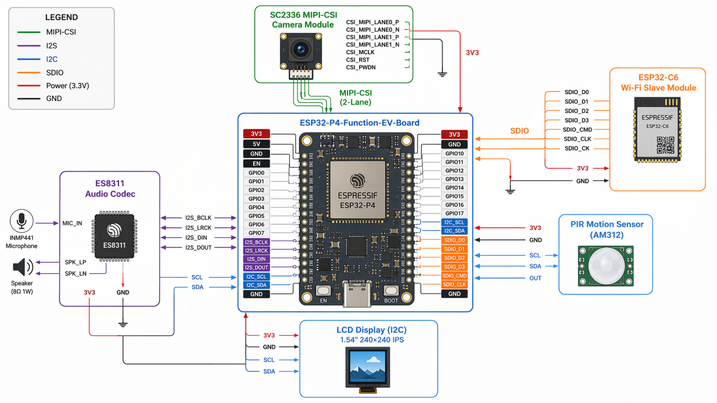
图4-1 系统感知层硬件连接示意图

4.2 OSNet上半身Re-ID模型设计与轻量化优化

4.2.1 模型选择：OSNet-x0.25
行人重识别任务要求模型对不同姿态、尺度、外观变化下的同一身份产生稳定且可区分的高维特征。本作品选用OSNet（Omni-Scale Network）^{[1]}作为骨干网络，其基本残差块由多个不同感受野的卷积流组成，并通过统一聚合门（Unified Aggregation Gate）动态融合多尺度特征，能够同时捕获同构与异构空间尺度信息，即“全尺度特征”。对于资源受限的ESP32-P4，我们采用宽度缩放系数为0.25的轻量版本OSNet-x0.25，在保持较好特征表达能力的同时大幅压缩参数量。
针对学习场景，模型输入不是整个人体，而是人体检测框上半部分约60%区域（头肩与躯干），因为上半身在低头、侧脸等姿态下仍然相对稳定，且衣着、体态、发型等身份线索丰富。输入图像先被裁剪为RGB565格式，再缩放为128×64像素，最后按照ImageNet均值和标准差进行归一化。
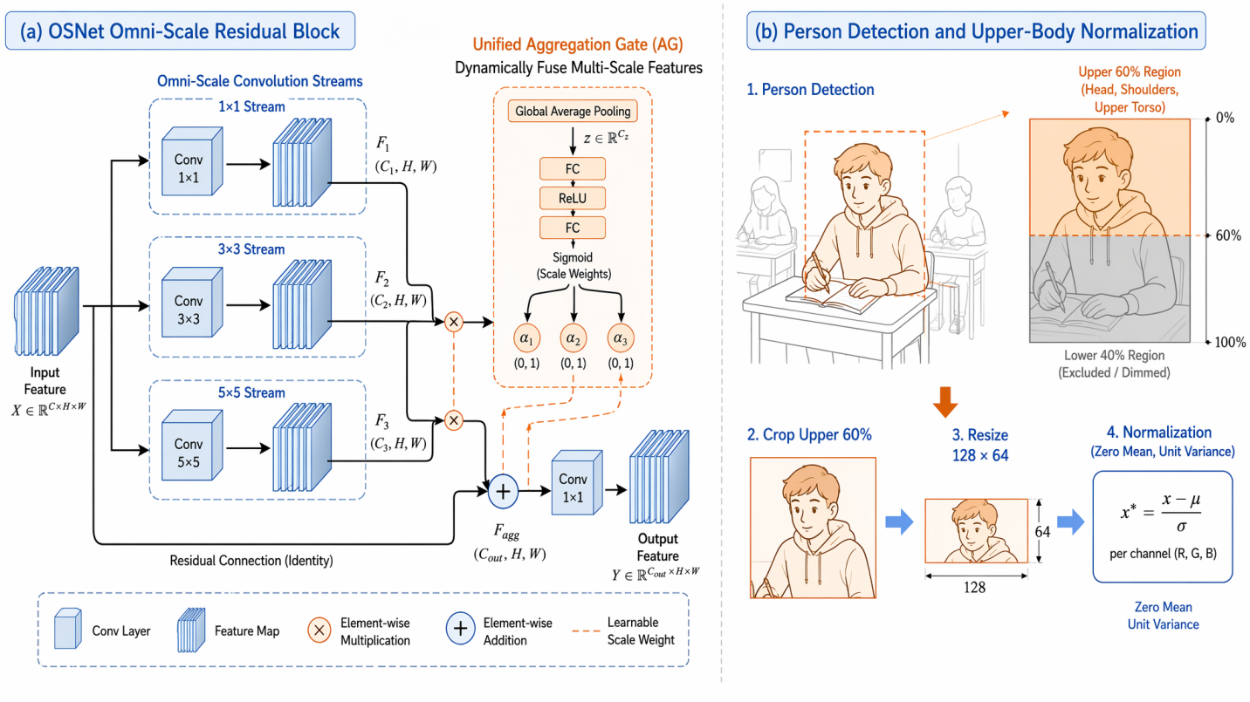
图4-2 OSNet全尺度残差块与上半身裁剪示意图

4.2.2 训练与跨衣着优化
模型训练在PC端完成。数据集选用PRCC（Person Re-identification under Clothing Change）等跨衣着行人重识别数据集^{[2]}，该数据集包含同一身份在不同衣物、不同摄像头、不同姿态下的图像，适合训练具备换衣鲁棒性的模型。训练时采用分类损失与三元组损失相结合的方式，分类损失负责学习可区分身份的全局特征，三元组损失负责拉近同一身份、推远不同身份的特征距离。
数据增强策略包括随机裁剪、水平翻转、颜色抖动、随机擦除等，以提升模型对光照、遮挡、姿态变化的泛化能力。在PRCC验证集上，模型Rank-1达到99.76%，跨衣着测试集Rank-1达到93.18%（PC），满足实际线下学习场景中跨衣着身份关联的需求。

4.2.3 INT8量化与ESP-DL部署
为了在ESP32-P4上高效运行，模型需从PyTorch训练权重转换为ONNX，再经ESP-PPQ工具链进行INT8后训练量化，最终导出为ESP-DL^{[3]}标准模型格式（.espdl）。量化过程中针对部分算子的指数不匹配问题进行了手工对齐，保证量化后的特征与浮点特征分布一致。量化后模型体积约493KB，可烧录到Flash独立分区。
推理时，ESP-DL框架加载.espdl模型，利用ESP32-P4的NPU/PIE加速卷积、矩阵乘法等常见算子，单次特征提取为毫秒级。模型输出经过L2归一化后得到128维单位向量，与Gallery中的模板进行余弦相似度计算。
身份档案库（Gallery）在内存中维护最多8个身份条目，采用余弦相似度匹配；通过“相似度区间门控的EMA模板更新”抑制模板漂移；档案经SPIFFS以二进制格式持久化，保存操作放到独立任务中执行，避免在实时任务中直接操作Flash引起阻塞或崩溃。
表4-1 模型训练-量化-部署流程
Table4-1 Model Training, Quantization and Deployment Pipeline
阶段 | 工具/框架 | 关键操作 | 输出
训练 | PyTorch / PRCC | Softmax+Triplet，数据增强 | PyTorch权重
转换 | torch.onnx | 动态轴设置，算子兼容 | ONNX 模型
量化 | ESP-PPQ | INT8 后训练量化，指数对齐 | .espdl模型
部署 | ESP-DL v3 | Flash 分区加载，NPU 推理 | 128-d 特征向量

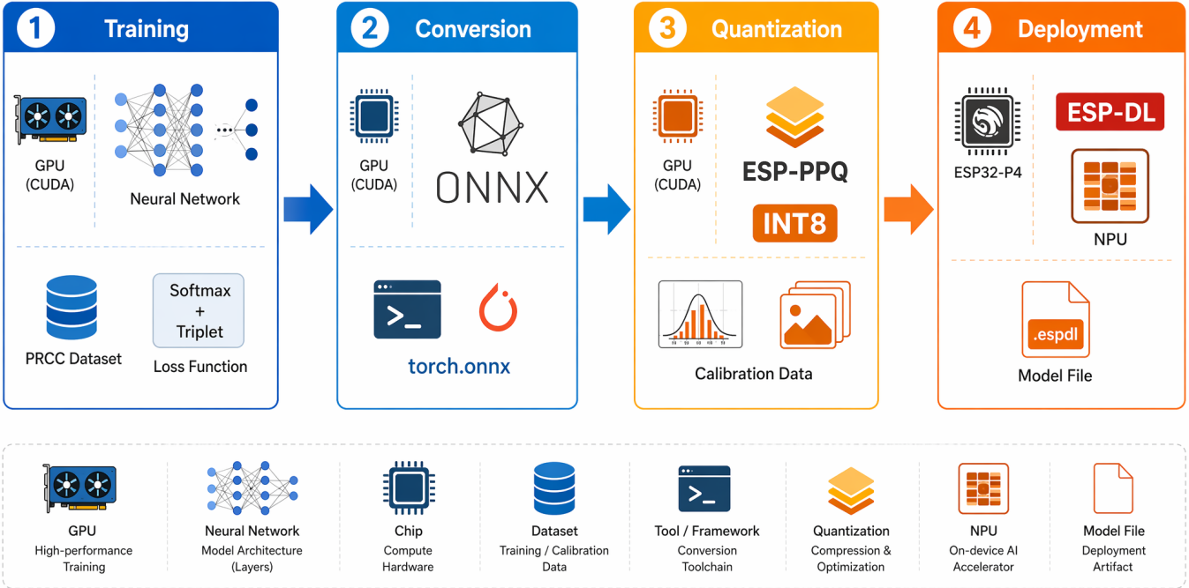图4-3 模型训练-量化-部署流程图

4.2.4 与人脸识别方案的对比
相比传统人脸识别方案，上半身Re-ID在网课场景下具有三方面优势：一是对姿态更鲁棒，低头、侧脸、转身等情况下仍可识别；二是无需采集人脸，从根本上保护隐私；三是具备跨衣着能力，换衣后身份不丢失。
表4-2 人脸识别与上半身Re-ID方案对比
Table4-2 Comparison between Face Recognition and Upper-body Re-ID
对比项 | 人脸识别 | 上半身Re-ID
姿态鲁棒性 | 依赖正脸，低头/侧脸易失败 | 头肩躯干特征，对姿态变化更鲁棒
隐私性 | 需采集人脸，存在泄露风险 | 不采集人脸，特征不可逆
跨衣着能力 | 主要依赖面部，与衣物无关但姿态受限 | 依赖躯干纹理，经训练可跨衣着
端侧部署 | 需较大模型，复杂度高 | OSNet-x0.25 仅约493KB

4.3 边缘计算层设计
ESP32-P4内置NPU/PIE，配合ESP-DL^{[3]}推理框架在端侧运行两类模型。
行人检测模型采用ESP-WHO^{[5]} pedestrian_detect，在整帧1024×600画面上检测人体，输出检测框与置信度。检测周期设置为3秒一帧，既保证实时性，又避免持续推理占用过多CPU和NPU资源。检测输出经过置信度阈值（0.6）和框面积、宽度过滤，抑制墙面、床品等纹理误检。
上半身Re-ID模型（OSNet-x0.25）以行人检测框上半部分作为输入，输出128维特征向量，与Gallery做余弦相似度匹配。匹配阈值和模板更新策略均可在运行时配置。
边缘计算层还包括在/离座状态机：检测框有效且连续满足条件时进入“在座”状态；连续多帧无有效人体或相似度长期低于阈值时进入“离座”状态；状态切换需经过超时确认，避免抖动。

4.4 网络传输层设计
设备通过Wi-Fi接入互联网。ESP32-P4主控配合ESP-Hosted方案，由外挂的ESP32-C6从机提供无线能力，主控经SDIO与从机通信。该方案将复杂的Wi-Fi协议栈 offload 到C6从机，P4主控专注于AI推理与UI渲染。
所有云端请求均基于HTTPS（TLS证书校验），保证语音、图像等数据在传输过程中的机密性与完整性。云端服务包括：百度语音识别REST API、火山引擎豆包视觉语言大模型（VLM）REST API、豆包语音合成（TTS v3）流式接口。请求与响应均采用JSON/NDJSON格式，便于解析与维护。

4.5 控制与应用层设计
实时操作系统基于FreeRTOS^{[4]}划分摄像头采集、行人检测、Re-ID识别、UI渲染、唤醒词、TTS播放、档案保存等多个任务，通过互斥锁与队列在任务间安全传递帧数据与状态。
状态机设计在座/离座、学习计时、监测模式三套状态机，配合连续帧确认、超时与冷却机制，保证状态切换稳定、提醒不抖动。学习计时状态机与身份识别结果绑定：识别到注册身份且开始计时后，LCD显示“正在学习中”；停止计时后恢复“等待课程开始”。
人机界面采用LVGL在LCD上绘制图形界面，实时显示身份姓名、本次与累计专注时长、在座/页面/姿态状态及“疑似离座”提醒条；界面左侧半屏实时显示摄像头画面。中文字体通过自定义字体生成脚本生成，覆盖常用汉字与全角标点，避免缺字方块。
数据持久化身份档案与累计专注时长经SPIFFS保存，断电不丢失。保存任务独立运行，避免阻塞实时推理与UI任务。

4.6 云应用与端云协同
语音识别（ASR）接入百度语音识别服务^{[6]}，将唤醒后的语音转为文字指令。
视觉语言大模型（VLM）接入火山引擎豆包大模型^{[7]}，结合文字问题与当前画面完成视觉问答、课程总结与课后空间安全看护场景变化比对。
语音合成（TTS）接入豆包语音合成（v3接口）^{[8]}，将文本回复合成为自然语音，经ES8311与扬声器播放；对返回的流式音频（NDJSON封装的MP3）在设备端解码为PCM后输出。
端云协同流程为：唤醒→录音→云端识别→本地指令解析（注册/计时/查询/删除/监测）或云端视觉问答→云端语音合成→本地播报。本地负责实时状态，云端负责语义理解，分工明确、互为补充。

表4-3 端云协同任务分工表
Table4-3 Task Division of Edge-Cloud Collaboration
模块 | 部署位置 | 输入 | 输出
行人检测 | ESP32-P4 端侧 | 1024×600 RGB565 帧 | 人体检测框与置信度
Re-ID 识别 | ESP32-P4 端侧 | 上半身128×64图像 | 128-D特征与身份ID
ASR 识别 | 云端 | 唤醒后麦克风录音 | 文字指令
VLM 问答 | 云端 | 文字问题+关键帧图像 | 自然语言回答
TTS 合成 | 云端 | 待播报文本 | MP3 流式音频
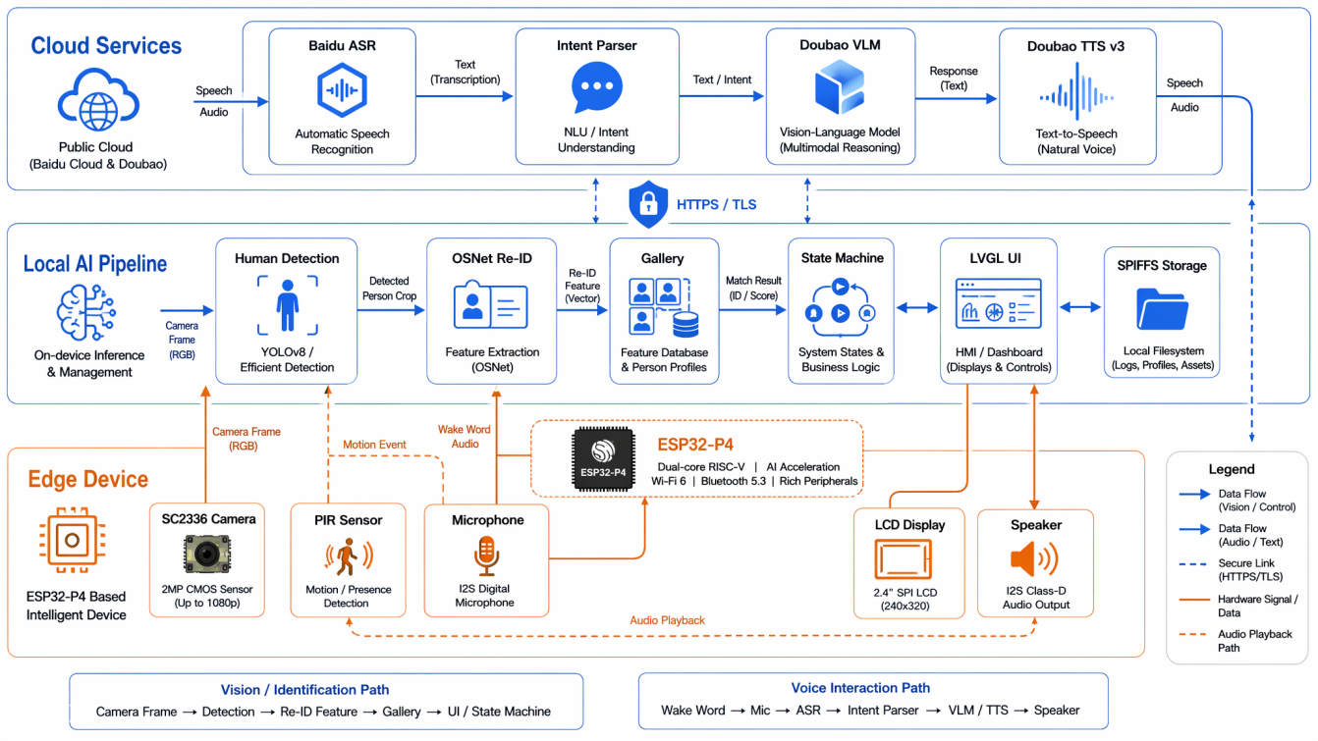
图4-3 系统整体数据流与端云协同架构图

4.7 可视化界面设计
系统的可视化基于LVGL图形库在LCD显示屏上实现，设计目标是让学习状态“一目了然”。界面采用左右分栏布局：左侧半屏实时显示摄像头画面，便于学生确认自身坐姿与画面覆盖范围；右侧为状态与数据面板，集中呈现当前身份姓名、本次专注时长、累计专注时长以及在座/离座状态。
界面基于LVGL的标签、圆弧、进度条等控件搭建：专注计时以圆弧与数字结合的形式动态展示；“疑似离座”事件触发时，面板顶部弹出橙色提醒条并显示真实离座置信度，学生回到座位后提醒条自动消失。可视化的呈现节奏与2.4节的多层防抖机制配合，短暂遮挡或起身不会引起界面元素闪烁，提醒既醒目又不刺眼。
中文字体通过自定义字体生成脚本离线生成并嵌入固件，覆盖常用汉字与全角标点，避免了嵌入式图形界面常见的缺字“方块”问题，保证身份姓名、状态提示与提醒文案等中文信息完整、清晰地显示。
界面刷新由独立的UI渲染任务负责：该任务通过互斥锁与队列接收行人检测、Re-ID识别与各状态机的最新结果，身份与在座/离座状态随3秒一帧的检测周期同步更新，专注计时数字按秒刷新，且渲染任务与实时推理任务隔离，长时间运行不卡顿、不漂移。可视化与数据持久化相互配合，累计专注时长在界面实时呈现的同时经SPIFFS保存，断电重启后界面可恢复显示历史数据，学生也可通过“我的学习记录”语音查询，由设备语音播报累计时。

第五章 其他内容

5.1 结构与工业设计
整机采用桌面终端形态：正面为LCD显示屏，左侧半屏实时显示摄像头画面，右侧为状态与提醒界面；摄像头位于屏幕上方并朝向座位方向，PIR与麦克风置于正面。结构件可采用3D打印或亚克力制作，便于快速迭代与批量复制。整机通过USB-C供电，摆放于书桌即可使用。

5.2 成本估算
整机主要物料成本估算如下表所示（价格为参考价，单位：元）：
表5-1 整机物料成本估算表
Table5-1 Bill of Materials and Cost Estimation
物料名称 | 数量 | 小计(元)
ESP32-P4-Function-EV-Board（含屏/板载麦克风/ESP32-C6从机Wi-Fi/ SC2336摄像头） | 1 | 乐鑫免费提供
PIR人体红外传感器 | 1 | 4
扬声器模块 | 1 | 8.26
杜邦线（母对母） | 10条 | 2.2
合计 |  | 14.2

本赛道乐鑫免费提供ESP32-P4-Function-EV-Board，其余物料成本约14.2元，处于低成本可推广区间。

5.3 测试与验证
识别准确性：在典型网课姿态（正坐、低头、侧脸、戴眼镜）下，注册身份可被稳定重识别，相似度通常高于匹配阈值；空背景经Re-ID匹配过滤后稳定显示“未识别”，不再误报身份。
实时性：行人检测3秒一帧，身份识别与UI刷新随帧同步，在/离座状态秒级更新。
稳定性：经“相似度区间门控的EMA”抑制模板漂移，长时间运行身份不跑偏；档案SPIFFS持久化，断电重启后身份与累计时长完整保留。
交互性：语音注册、开始/结束学习、查询与删除记录、唤醒问答与课程总结、课后空间安全看护异常报警均验证通过。
综合测试表明，作品达到了设计目标，具备实际使用与推广价值。

参考文献
[1] ZHOU K, YANG Y, CAVALLARO A, et al. Omni-Scale Feature Learning for Person Re-Identification[C]//Proceedings of the IEEE/CVF International Conference on Computer Vision (ICCV). 2019: 3702-3712. https://arxiv.org/abs/1905.00953.
[2] YANG Q, WU A, ZHENG W S. Person Re-identification by Contour Sketch under Moderate Clothing Change[C]//Pattern Recognition and Computer Vision: Third Chinese Conference, PRCV 2020, Nanjing, China, October 16-18, 2020, Proceedings, Part III 3. Springer International Publishing, 2020: 381-395. https://www.isee-ai.cn/~yangqize/clothing.html.
[3] 乐鑫信息科技. ESP-DL: Espressif Deep Learning Library[EB/OL]. https://github.com/espressif/esp-dl, 2024.
[4] 乐鑫信息科技. ESP-IDF: Espressif IoT Development Framework v5.5.2[EB/OL]. https://github.com/espressif/esp-idf, 2024.
[5] 乐鑫信息科技. ESP-WHO: Espressif Human-computer Interaction SDK[EB/OL]. https://github.com/espressif/esp-who, 2024.
[6] 百度智能云. 短语音识别简介[EB/OL]. https://cloud.baidu.com/doc/SPEECH/s/qlcirqhz0, 2024.
[7] 火山引擎. 火山方舟模型列表[EB/OL]. https://www.volcengine.com/docs/82379/1330310, 2024.
[8] 火山引擎. 大模型语音合成API[EB/OL]. https://www.volcengine.com/docs/6561/1257584, 2024.

